Приложение 1
к постановлению администрации
Олонецкого национального
муниципального района
от 06.05.2025 № 374

Перекрытие площади имени Гагарина в период времени с 09.00 до 22.00 9 мая 2025 года
г. Олонец

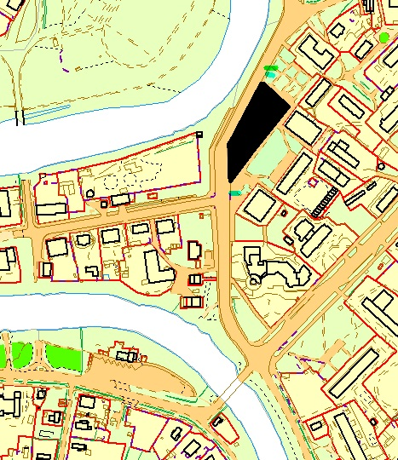

Приложение 2
к постановлению администрации
Олонецкого национального
муниципального района
от 06.05.2025 № 374

Перекрытие участка ул. Свирских дивизий в период времени с 16.30 до 22.00 9 мая 2025 года г. Олонец

